Rendicontazione attività (docente)
Approvazione registro delle lezioni

INDICE

- INTRODUZIONE

- CARATTERISTICHE DELLA FUNZIONE

- APPLICAZIONE WEB

1. INTRODUZIONE

Il presente documento descrive la funzionalità, disponibile nella sezione web di ESSE3 riservata ai docenti che ricoprono la carica di Direttore di Dipartimento, che avranno a disposizione un’ulteriore voce di menù per l’approvazione dei registri lezione presenti nel sistema e già completati dai docenti proprietari.

2. CARATTERISTICHE DELLA FUNZIONE
La funzione descritta in questo documento permette, ai soli docenti indicati nelle cariche di ESSE3 come Direttore di un Dipartimento, di visualizzare tutti gli incarichi didattici presenti nel sistema ed offerti nel Dipartimento di loro competenza, con a fianco riportato lo stato di compilazione dei relativi registri previsti per i vari docenti. Inoltre, solo se il registro risulta già compilato in modo definitivo dal docente proprietario, viene consentito di apporre un’approvazione.

La funzione nasce nell’ottica di aumentare l’automatizzazione della gestione del registro lezioni, ed è finalizzata all’eliminazione delle problematiche legate all’archiviazione e all’approvazione manuale dei documenti cartacei.

APPLICAZIONE WEB
L’applicazione web a disposizione dei Direttori di Dipartimento per l’approvazione dei registri lezione, è strutturata in due step, un primo nel quale viene consentito di ricercare uno o più incarichi, ed un secondo in cui è possibile visualizzare il dettaglio di un registro con l’elenco delle attività in esso rendicontate.
L’approvazione dei registri può essere apposta da entrambe le pagine.

Nella Figura 1 è riportata la prima pagina, direttamente accessibile dalla voce di menù “Approvazione registri”.
I filtri disponibili per la ricerca degli incarichi sono:
- anno accademico (obbligatorio)
- dipartimento (obbligatorio)
- corso di studio (facoltativo)
- docente (facoltativo)
- attività didattica (facoltativo)
- periodo didattico (facoltativo)
Nel caso di mutuazioni, la ricerca viene effettuata solo per gli insegnamenti realmente offerti, e pertanto sia nelle drop-down list per l’impostazione dei filtri che nella tabella degli incarichi consultabili non vengono riportati i dati relativi agli insegnamenti mutuati.
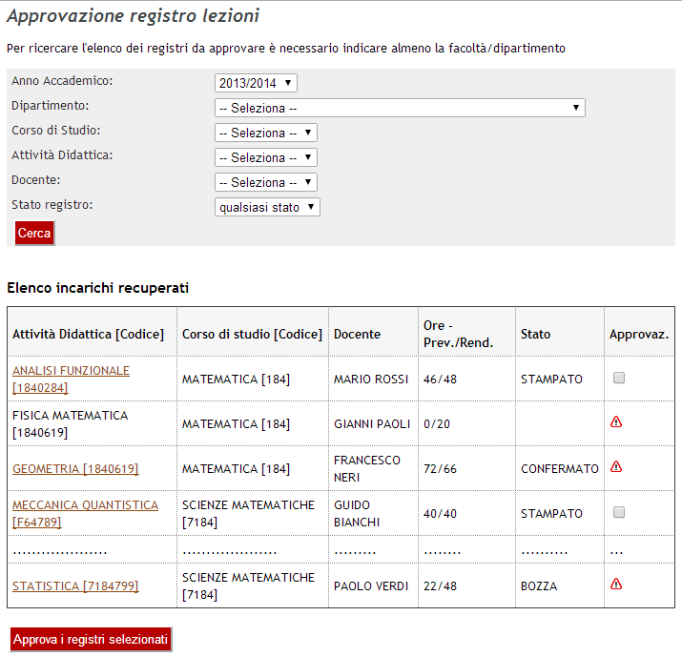
Figura 1: Funzione per l’approvazione dei registri lezione – step 1
Per ogni incarico recuperato vengono visualizzate le seguenti informazioni:
- descrizione e codice dell’attività didattica relativa all’incarico
- descrizione e codice dei corsi di studio in cui viene erogata l’attività didattica
- docente titolare dell’incarico
- ore rendicontate nel registro (presenti solo se il docente ha iniziato la compilazione) e previste in offerta
- stato del registro (presente solo se il docente ha iniziato la compilazione)
L’approvazione viene consentita solo per i registri in stato “stampato”, ovvero già completati dai docenti proprietari, e può essere apposta in maniera massiva per tutti i registri selezionati cliccando il bottone “Approva registri selezionati”.

Quando esiste già nel sistema il registro delle lezioni, cliccando la descrizione dell’attività didattica del relativo incarico (insegnamento) si accede alla pagina di dettaglio di un singolo registro (riportata in Figura 2). La pagina contiene alcune informazioni riepilogative dell’incarico e della testata del registro stesso, e l’elenco completo di tutte le attività rendicontate nel documento.
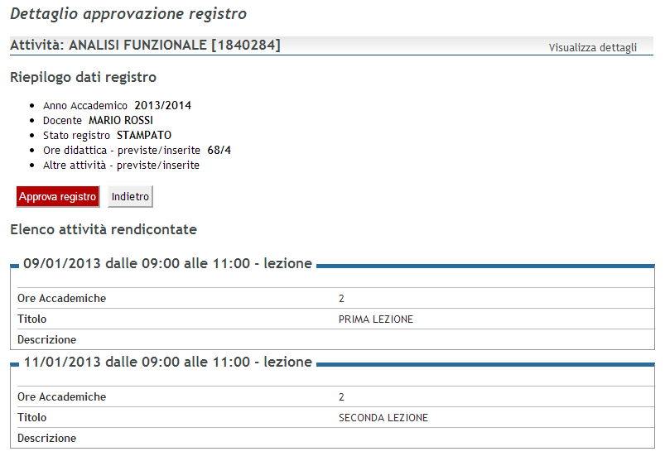
Figura 2: Funzione per l’approvazione dei registri lezione – step 2

